HRAJEME SI A TVOŘÍME DOMA
VÝROBA PAMPELIŠKY
Na jaře kvete hodně pampelišek. Jakou mají barvu? Ale nezůstávají pořád žluté. Jak se změní? Když se do odkvetlé pampelišky foukne, odlétají malé padáčky se semínky daleko…
Můžeme si vytvořit trvalejší pampelišku, která neodkvete – z papíru.
Potřebujeme listy pampelišky, bílý tvrdý papír A4, zelenou temperovou barvu, žlutý papír, nůžky a lepidlo.
Připravíme si 2 žlutá kolečka. Jedno větší a jedno menší. Natřeme list pampelišky zelenou temperovou barvou a obtiskneme jej na tvrdý bílý papír. Namalujeme stopku pampelišky. Na kolečkách si dokola nastříháme třásně. Hotová kolečka si přilepíme na stopku.
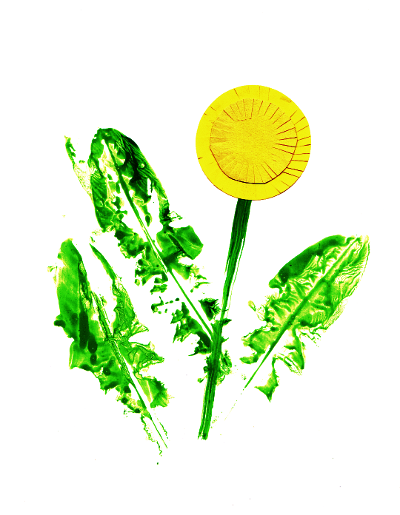
PAMPELIŠKOVÝ MED
Můžeme si vyrobit pampeliškový med. S dětmi nasbíráme pampelišky.
Pozor na oblečení – pampelišky barví.
200 pampelišek  1 l vody  1 citrón  1 kg cukru krystal | - Pampelišky opereme, dáme je do 2l hrnce a zalejeme je vodou, přidáme citrón i s kůrou (omytý).  - Uvedeme do varu a vaříme 15 minut. Můžeme nechat vyluhovat přes noc.  - Přecedíme přes plátno nebo cedník.  - Přidáme cukr, mícháme a vaříme min. 1 hod. Čím déle vaříme, tím bude med tužší.  - Mírně zchladlé nalejeme do sklenic.

HRA NA DOSTIHY
Hra pro rozvoj rytmu, spolupráce a důvěry.
Dostihovým koněm jsou naše kolena. Dítě si na ně obkročmo nasedne a „odstartujeme“. Zlehka rytmicky podupáváme a „cval“ doprovázíme příslušnými zvuky: „Tarap, tarap, tarap…“ Můžeme samozřejmě i frkat nebo zařehtat. Během jízdy překonáváme různé překážky. Hlásíme je dítěti předem, např. „A teď je tu zatáčka vlevo!“ (Vykloníme se společně doleva.) „Pozor, blíží se vodní příkop!“ (Přidáváme na rychlosti a pak jedním dlouhým skokem příkop překonáme.) Překážek si můžeme vymyslet i víc, na závěr dostihů přijde zatáčka vpravo a za ní už cílová rovinka, závěrečný finiš – a zvítězili jsme! Tribuny jásají a my jim společně máváme na pozdrav.

HRA NA PRODAVAČE A NÁKUPY
Hra pro rozvoj komunikačních schopností a sebevyjádření.
Připravíme si pět šest věcí „na prodej“ (kamínek, tužku, foukací harmoniku atd.). V roli prodavače potom vychvalujeme zákazníkovi (dítěti) své zboží a zdůrazňujeme jeho kvality. Zákazník si nakonec vybere a zaplatí (plácnutím na ruku, kamínky nebo knoflíky). Zakoupené zboží si potom odnese (popřípadě odveze na svém nákladním autě). Role si pak spolu vyměníme.

